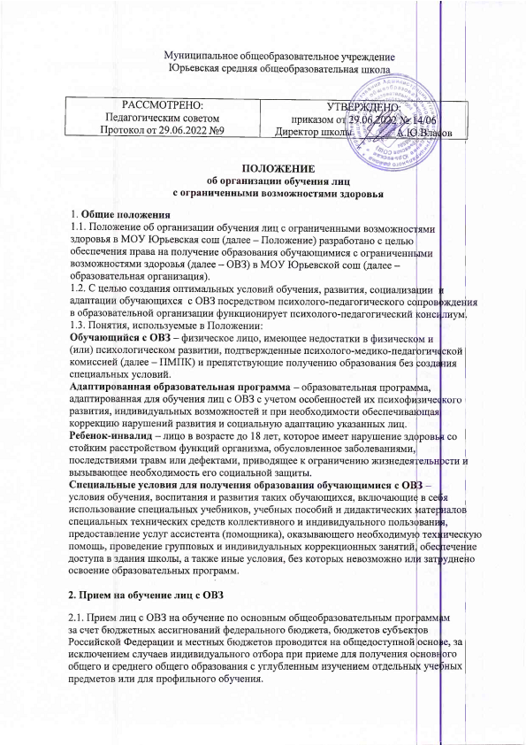

2.2. Дети с ОВЗ принимаются на обучение по адаптированной основной

общеобразовательной программе только с согласия родителей (законных представителей)

и на основании рекомендаций ПМПК.

2.3. Поступающие с ОВЗ, достигшие возраста 18 лет, принимаются на обучение по

адаптированной образовательной программе только с согласия самих поступающих.

3. **Особенности организации обучения лиц с ОВЗ**

3.1. В соответствии с рекомендациями ПМПК содержание образования и условия

организации обучения и воспитания обучающихся с ОВЗ определяются адаптированной

образовательной программой, а для инвалидов также в соответствии с индивидуальной

программой реабилитации инвалида.

3.2. Образование обучающихся с ОВЗ может быть организовано как совместно с

другими обучающимися, так и в отдельных классах, группах.

3.3. Наполняемость классов (групп) с детьми с ОВЗ не должна превышать

максимальных пределов, установленных пунктом 3.4.14 СП 2.4.3648-20.

3.4. Урочная деятельность для учащихся с ОВЗ проводится исключительно по

пятидневной учебной неделе и только в первую смену. Внеурочную деятельность для

детей с ОВЗ допускается проводить в субботу.

3.5. Внеурочная деятельность обучающихся с ОВЗ формируется из часов, необходимых

для обеспечения их индивидуальных потребностей и составляющих суммарно 10 часов в

неделю на одного обучающегося, из которых не менее 5 часов должны включать обязательные занятия коррекционной направленности с учетом возрастных особенностей

учащихся и их физиологических потребностей.

3.6. Для получения без дискриминации качественного образования обучающимися с

ОВЗ создаются:

• необходимые условия для коррекции нарушений развития и социальной

адаптации, оказания ранней коррекционной помощи на основе специальных

педагогических подходов и наиболее подходящих для этих лиц языков, методов и

способов общения;

• условия, в максимальной степени способствующие получению образования

определенного уровня и определенной направленности, а также социальному

развитию этих лиц, в том числе посредством организации инклюзивного

образования лиц с ограниченными возможностями здоровья.

3.7. Для развития потенциала обучающихся с ОВЗ могут разрабатываться с участием самих обучающихся и их родителей (законных представителей) индивидуальные учебные

планы.

3.8. Родители детей с ОВЗ или совершеннолетние обучающиеся с ОВЗ вправе выбирать

любую из трех форм обучения в школе: очную, очно-заочную и заочную.

3.9. Образовательные программы для обучающихся с ОВЗ, в том числе адаптированные,

могут быть реализованы с применением электронного обучения и дистанционных

образовательных технологий, в форме сетевого взаимодействия, на дому и в

медицинских организациях по медицинским показаниям и т. д.

3.10. Образовательная организация реализует образовательные программы, в том числе

адаптированные, в соответствии с Порядком, утвержденным приказом Минпросвещения

от 28.08.2020 № 442.

3.11. Образовательная организация предусматривает для обучающихся с ОВЗ особые

формы промежуточной аттестации в соответствии с локальным актом о текущем

контроле и промежуточной аттестации в МОУ Юрьевской сош. Система оценки

результатов освоения АООП базируется на приоритете динамики индивидуальных

достижений обучающегося с ОВЗ.

3.12. Образовательная организация устанавливает режим обучения и учебную нагрузку для обучающихся с ОВЗ в соответствии с требованиями СанПиН 1.2.3685-21 «Гигиенические нормативы и требования к обеспечению безопасности и (или) безвредности для человека факторов среды обитания».

3.13. Классы и группы комплектуются в соответствии с требованиями Порядка,

утвержденного приказом Минпросвещения от 28.08.2020 № 442, СП 2.4.3648-20, а также

на основании рекомендаций ПМПК и коллегиального заключения психолого-

педагогического консилиума МОУ Юрьевской сош.

3.14. Применение электронного обучения, дистанционных образовательных технологий

может осуществляться при реализации образовательных программ в любой форме

обучения (очной, очно-заочной, заочной), а также при сочетании различных форм

обучения осуществляется в соответствии с законодательством Российской Федерации и

локальными нормативными актами МОУ Юрьевской сош.

3.15. Меры дисциплинарного взыскания не применяются к обучающимся с ОВЗ с задержкой психического развития и различными формами умственной отсталости.

3.16. При расположении парт (столов) в классах, используемых при организации обучения

и воспитания обучающихся с ОВЗ и инвалидов, следует учитывать особенности

физического развития обучающихся. Допускается использование многофункциональной

(трансформируемой) мебели. Мебель для лиц с ОВЗ и инвалидов должна быть

приспособлена к особенностям их психофизического развития, индивидуальным

возможностям и состоянию здоровья.

4. **Гарантии обучающимся с ОВЗ**

4.1. Обучающиеся с ОВЗ обеспечиваются бесплатным двухразовым питанием. Для

этого родителю (законному представителю) обучающегося с ОВЗ необходимо подать

заявление на имя директора с указанием периода, на который необходимо предоставить

питание, и основания для предоставления бесплатного питания. К заявлению

прикладываются документы в соответствии с приказом Администрации Угличского

муниципального района Ярославской области*.*

4.2. Обучающимся с ОВЗ предоставляются бесплатно специальные учебники и

учебные пособия, иная учебная литература, а также услуги тьюторов и ассистентов (при

необходимости).

4.3. Для обеспечения передвижения инвалидов и лиц с ограниченными

возможностями здоровья по собственной территории и объектам хозяйствующим

субъектом – образовательной организацией проводятся мероприятия по созданию

доступной среды для инвалидов.

**5. Особенности прохождения ГИА обучающимися с ОВЗ**

5.1. Государственная итоговая аттестация обучающихся с ОВЗ проводится в

соответствии с приказами Минпросвещения, Рособрнадзора от 07.11.2018 №

189/1513 и от 07.11.2018 № 190/1512.

5.2. Для лиц с ОВЗ, детей-инвалидов и инвалидов ГИА-9 по их желанию проводится

как в форме основного государственного экзамена (ОГЭ), так и в форме государственного

выпускного экзамена (ГВЭ). При этом допускается сочетание форм проведения ГИА-9

(ОГЭ и ГВЭ). ГВЭ по всем учебным предметам по желанию указанных лиц проводится в

устной форме.

5.3. ГИА-11 для детей с ОВЗ проводится в форме ГВЭ. ГИА по отдельным учебным

предметам по их желанию проводится в форме ЕГЭ. При этом допускается сочетание

форм проведения ГИА (ЕГЭ и ГВЭ).

6. Особенности выдачи документов об образовании обучающимся с ОВЗ

6.1. Обучающимся с ОВЗ, получившим основное общее и среднее общее

образование, успешно прошедшим государственную итоговую аттестацию, выдаются

документы об образовании (аттестаты об основном общем и среднем общем

образовании).

6.2. Обучающимся с ОВЗ (с различными формами умственной отсталости), не

имеющим основного общего и среднего общего образования и обучавшимся по

адаптированным основным общеобразовательным программам, выдается свидетельство

об обучении по образцу и в порядке, установленном приказом Минобрнауки от 14.10.2013

№ 1145.